鸿蒙开发环境搭建指导

一、安装准备

1、工具软件准备
（1）DevEco Device Tool开发环境安装包：
windows版和linux版的 DevEco Device Tool 4.0 Release版本下载地址：
https://device.harmonyos.com/cn/develop/ide
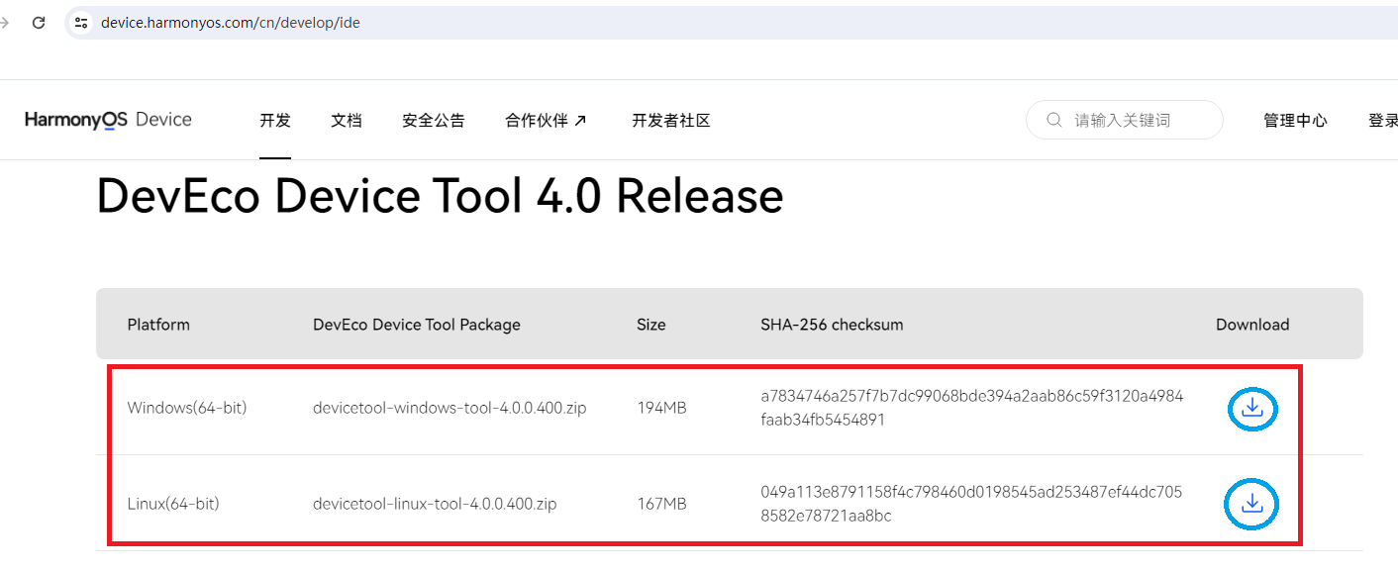
devicetool-windows-tool-4.0.0.400.zip
devicetool-linux-tool-4.0.0.400.zip

- VM-VirtualBox工具包下载：
下载地址：VirtualBox-6.1.30-148432-Win.exe
https://download.virtualbox.org/virtualbox/6.1.30/VirtualBox-6.1.30-148432-Win.exe

- Ubuntu20.04.6版本虚拟机系统安装包下载：
下载地址：https://mirrors.huaweicloud.com/ubuntu-releases/
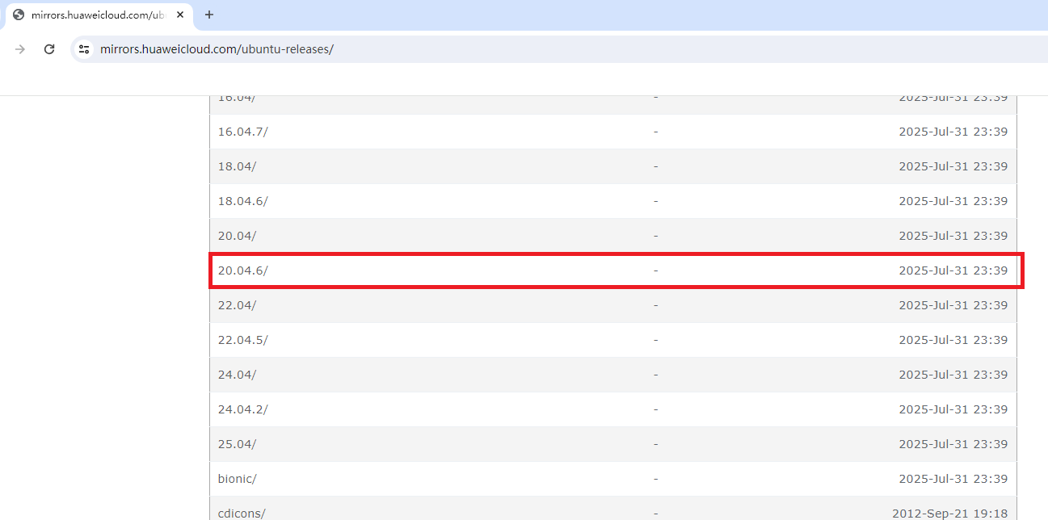

（4）DevEco Studio Tool开发环境安装包：
下载地址：devecostudio-windows-5.1.1.823.zip
https://developer.huawei.com/consumer/cn/deveco-studio/
https://developer.huawei.com/consumer/cn/download/
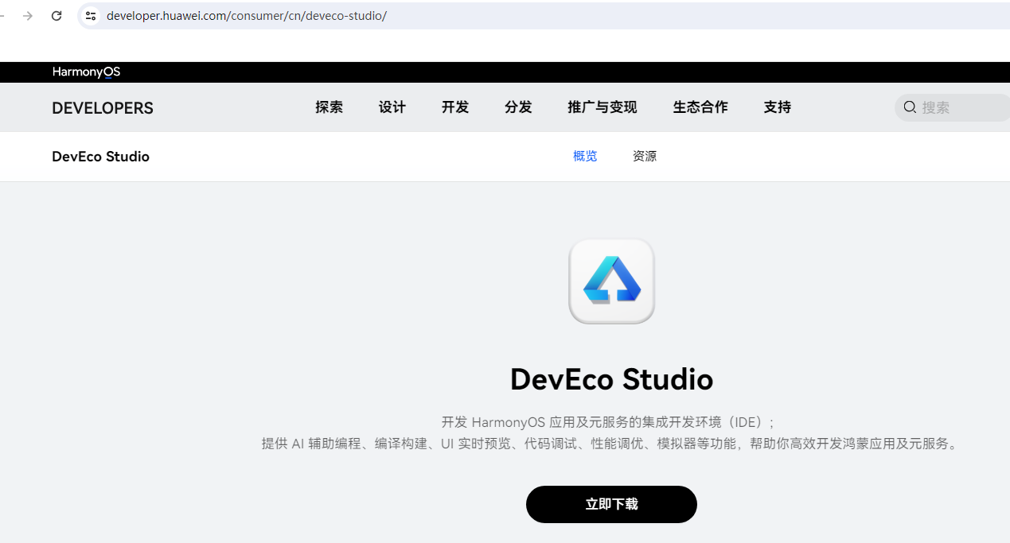

硬件驱动软件准备
- 显卡驱动软件：
电脑显卡驱动升级至OpenGL 4.1版本及其以上：否则DevEco studio开发工具无法正常运行
NVIDIA NVS 4200M显卡驱动下载：
nvidia_quadro_358_50_beta_w10_64bit.zip
包中的驱动软件358.50-quadro-grid-desktop-notebook-win10-64bit-international-beta.exe

- 添加网卡:
默认安装完Ubuntu虚拟主机后，网卡IP地址并不是192.168.X.X的，需要做如下操作：

二、开始安装北向开发环境

1、安装DevEco Studio工具软件：
（1）双击运行deveco-studio-5.1.1.823.exe

（2）解压nvidia_quadro_358_50_beta_w10_64bit.zip
包，双击运行358.50-quadro-grid-desktop-notebook-win10-64bit-international-beta.exe

- 集成显卡Intel(R) HD Graphics 3000：禁用该显卡驱动
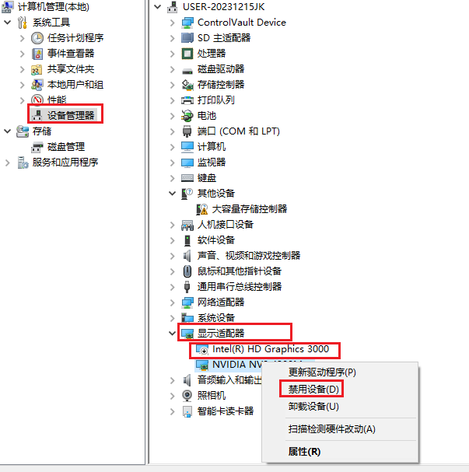
- 检查CPU虚拟化是否启动
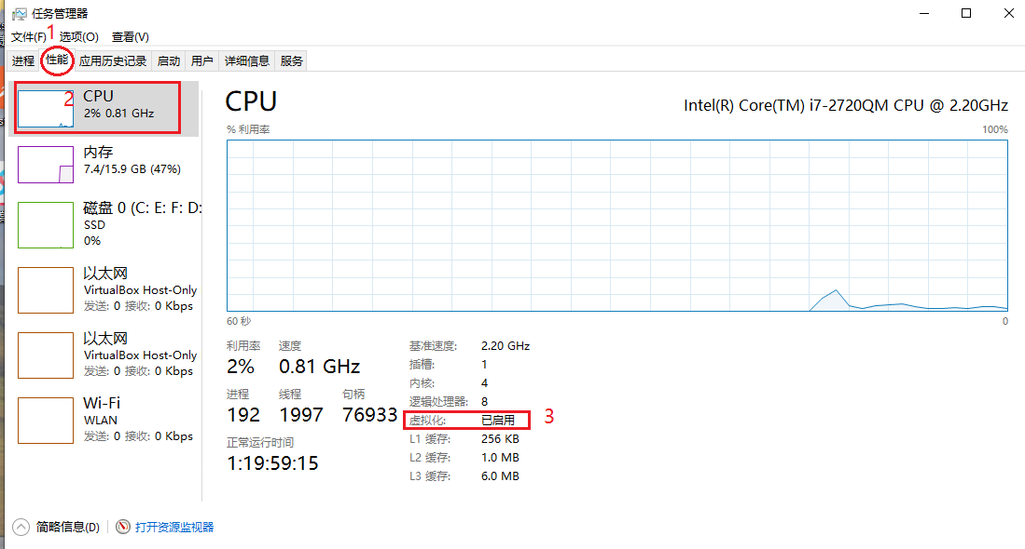
没有启动则需要勾选如下系统组件：
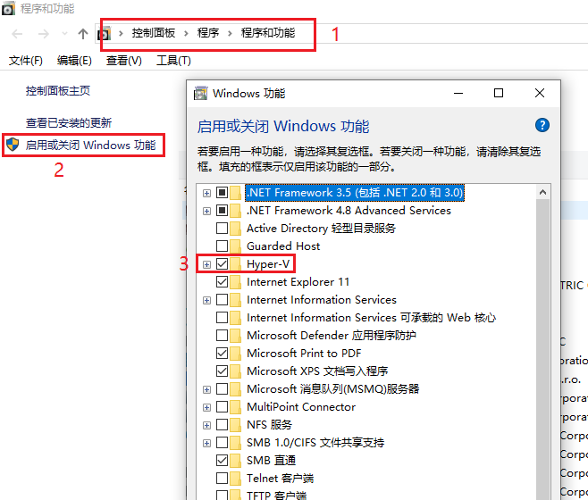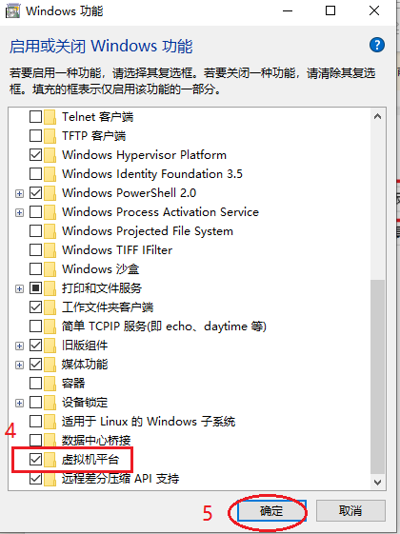

三、开始安装南向开发环境

1、安装VM-VirtualBox工具：
（1）双击VirtualBox-6.1.30-148432-Win.exe安装VM-VirtualBox

2、安装Ubuntu虚拟机：
（1）打开VM-VirtualBox工具参考操作指南视频网址操作：
https://developer.huawei.com/consumer/cn/training/course/video/C101639987816176315
点新增按钮：
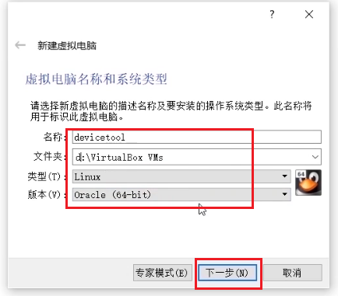
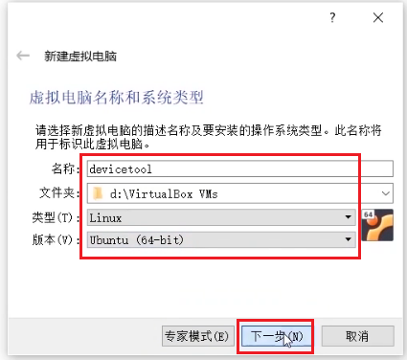
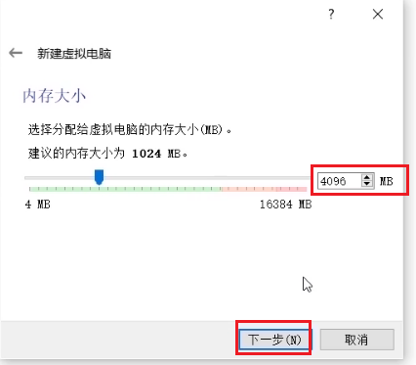
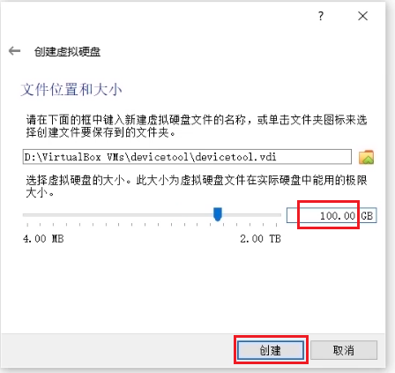
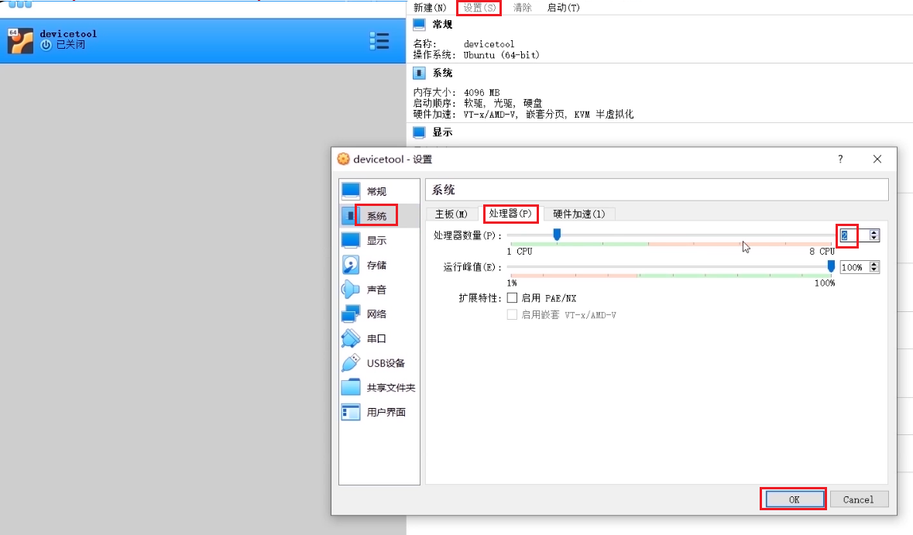
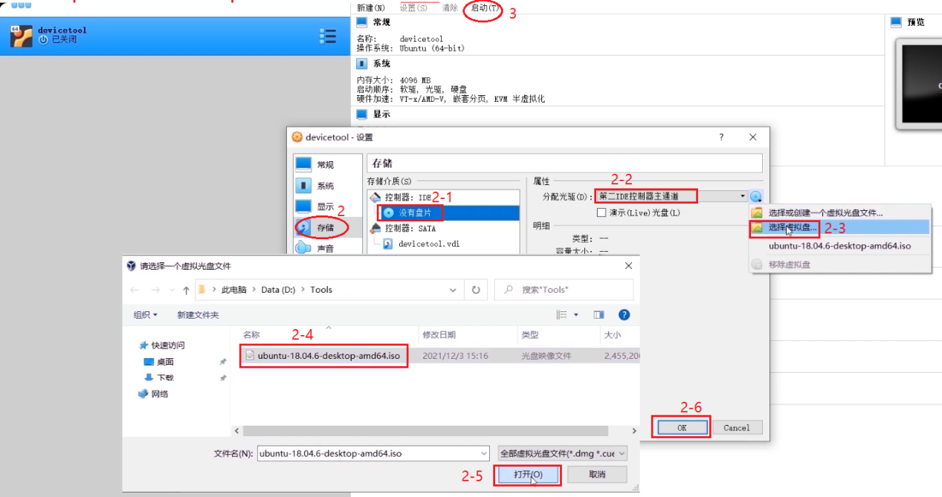
备注：2-4步骤：选择本地已下载的镜像文件ubuntu-20.04.6-desktop-amd64.iso

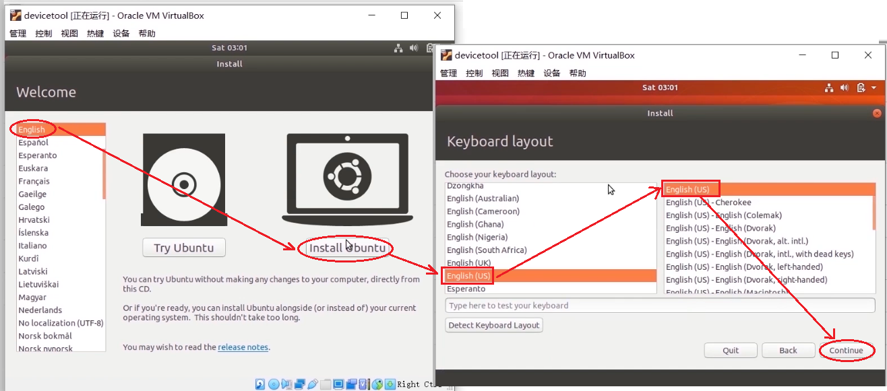
后续步骤按照默认选择执行，安装完成后目录如下：
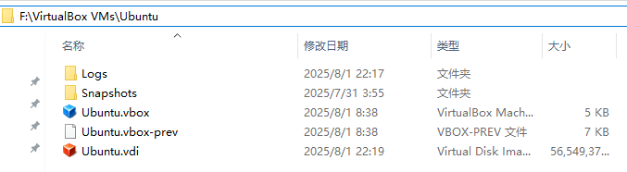
--系统名称：ubuntu
--ubuntu系统账号/密码：devicetool/jwd_12345

（2）添加网卡2:
因为默认安装完Ubuntu虚拟主机后，系统网卡IP地址并不是192.168.X.X的，需要做如下操作：
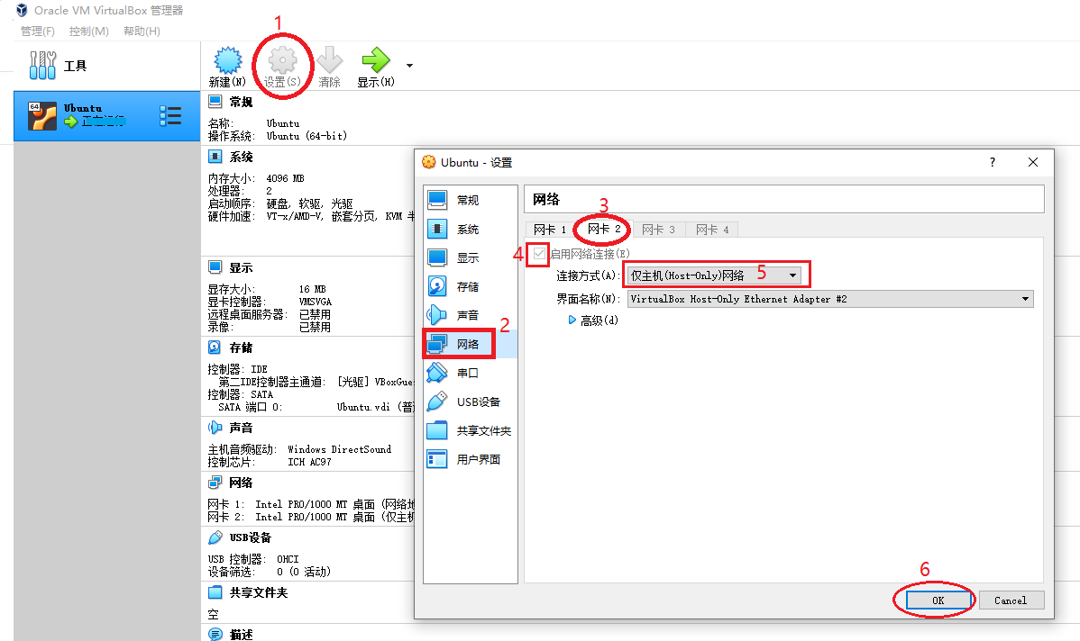

3、安装DevEco Device 开发环境
（1）本地windows环境安装deveco device tool：
双击运行devicetool-windows-tool-4.0.0.400.exe

- 本地Ubuntu环境安装：
<1>启动Ubuntu系统：
--修改sudo密码
sudo passwd

<2>修改ubuntu系统的shell
ls -l /bin/sh
sudo dpkg-reconfigure dash
选择No，就会将dash更新为bash

<3>查看是否安装了python
python --version
python3 --version
-建立软链接
sudo ln -s /usr/bin/python3 /usr/bin/python

<4>重新建立镜像
sudo apt-get update

<5>安装openssh服务
sudo apt-get install openssh-server
sudo systemctl start ssh

<6>安装ifconfig命令服务
sudo apt-get install net-tools 或者 sudo apt install net-tools

<7>安装gcc、make、perl编译工具
sudo apt-get install gcc make perl

<8>安装curl工具
sudo apt-get install curl

<9>安装repo工具
执行命令：
curl -s https://gitee.com/oschina/repo/raw/fork_flow/repo-py3 > repo
mv repo /usr/local/bin/
cd /usr/local/bin
chmod a+x repo

或者
mkdir ~/bin/
curl https://gitee.com/oschina/repo/raw/fork_flow/repo-py3 > ~/bin/repo
chmod a+x ~/bin/repo
export PATH=~/bin:$PATH
pip3 install -i https://pypi.tuna.tsinghua.edu.cn/simple requests

<10>重启系统
reboot

<11>点击增加设备：选择“拖放->双向、共享粘贴板->双向”
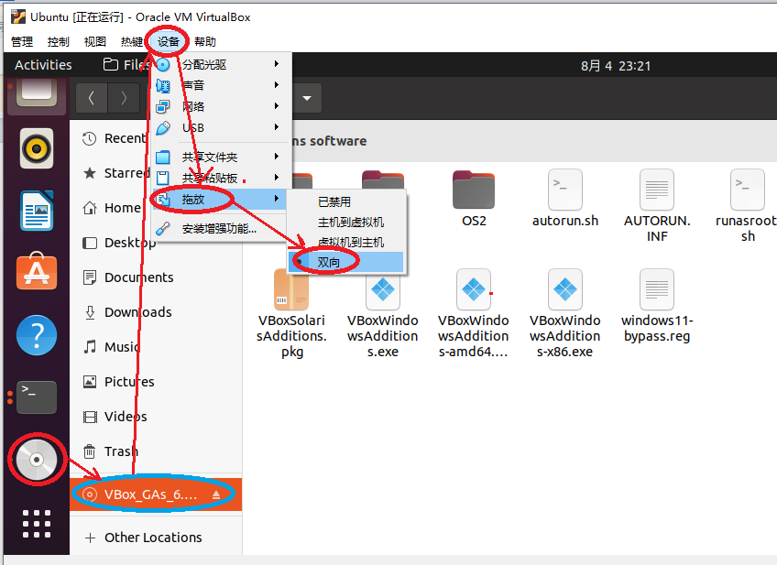
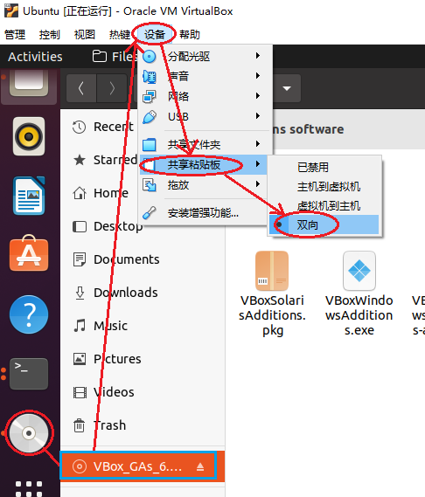
<12>上传devicetool-linux-tool-4.0.0.400.sh文件到目录/home/devicetool/下：
将window系统存储的devicetool-linux-tool-4.0.0.400.sh 文件拖拽进ubuntu系统图形界面的home目录（实际 devicetool-linux-tool-4.0.0.400.sh文件被系统保存到目录/home/devicetool）下
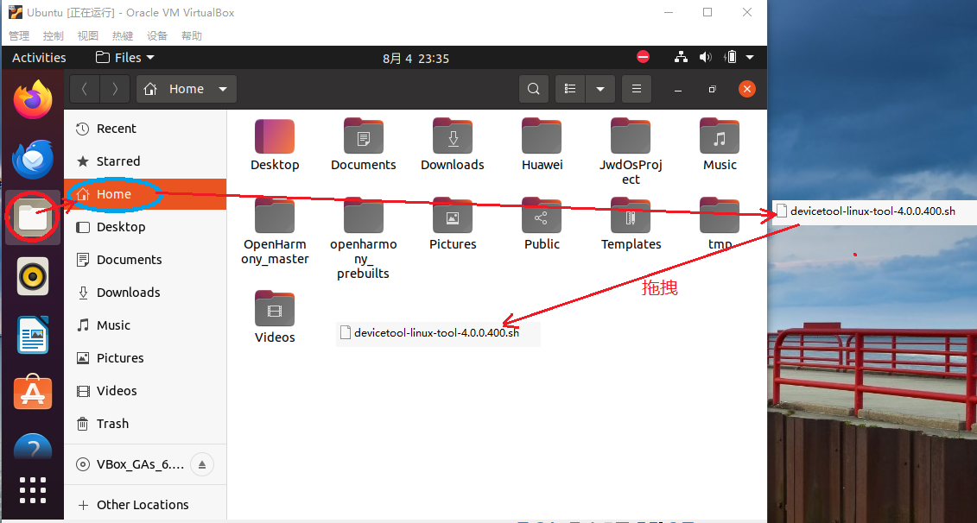
<13> 修改安装脚本文件的可执行权限
chmod u+x devicetool-linux-tool-4.0.0.400.sh
<14>执行安装命令
sudo ./devicetool-linux-tool-4.0.0.400.sh

3、下载OH源码和编译源码
（1）通过手工输入命令下载git仓库最新版本的全量源码方式一：
repo init -u https://gitee.com/openharmony/manifest.git -b master --no-repo-verify
repo sync -c
repo forall -c 'git lfs pull'
ls ./build/prebuilts_download.sh
bash ./build/prebuilts_download.sh

（2）通过手工输入命令下载指定版本的源码方式二：
repo init -u https://gitee.com/openharmony/manifest -b OpenHarmony-4.1-release --no-repo-verify
repo sync -c j4
repo forall -c 'git lfs pull'
安装编译器及二进制工具
./prebuilts_download.sh

（3）如果下载失败：执行删除命令
pkill repo
再重新执行（1）、（2）下载源码

- 编译源码：编译某个产品的源码
#在源码的根目录下执行命令：
./build.sh --product-name rk3568 --ccache （编译成32位版本）
或者
./build.sh --product-name rk3568 --target-cpu arm64 --ccache （编译成64位版本）
（4）编译成功会生成刷机镜像文件：将文件放到windows环境上，做烧录刷机操作。

--------------------------------------------------
下载源码时的问题解决：
登录系统https://gitee.com/openharmony注册账号：
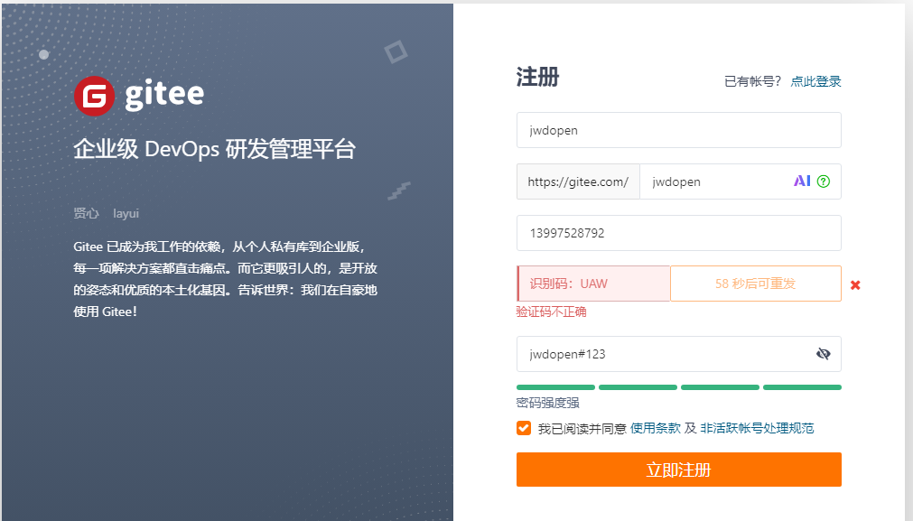
git config --global user.name “yourname”
git config --global user.email “your-email-address”
git config --global credential.helper store

git config --global http.sslverify false

vi /usr/local/bin/repo
#在import sys下面增加如下2行配置：
import ssl
ssl._create_default_https_context = ssl._create_unverified_context

epo是由 Google 开发的命令行工具，主要用于管理多个 Git 仓库的同步和依赖关系，核心通过清单文件（manifest）定义子仓库间的依赖关系。
核心功能
多仓库管理：通过清单文件整合多个 Git 仓库，简化跨项目代码同步和维护。
同步机制：支持并行同步（通过-j参数）、强制覆盖本地修改（–force-sync）等操作。
常用命令
初始化仓库
repo init -u <manifest-url> -b <branch>：创建.repo目录并关联清单仓库，需指定清单仓库 URL 和分支。
同步代码
repo sync：下载或更新所有仓库代码，支持指定仓库或路径。
分支操作
repo start <branch>：为所有仓库创建新分支；
repo checkout <branch>：切换到指定分支。
.状态检查
repo status：显示当前仓库状态。
与 Git 的关系
repo通过调用 Git 命令管理子仓库，但抽象了多仓库操作的复杂性，常用于管理大型开源项目（如 Android 系统）。

#安装linux 内核驱动程序编译工具软件
sudo npt install nasm
sudo apt install bochs

鸿蒙北向App开发申请签名：
